ss

ЗВІТ

про виконання лабораторної роботи № 3.3

«**Розгалуження**»

з дисципліни

«Алгоритмізація та програмування»

студента групи IK-12

Корнєєва Владислава Володимировича

Львів 2022

**Мета роботи:** Навчитися описувати формулами функції, задані графіком. Навчитися створювати розгалужені програми.

**Умова завдання:** Написати програму, яка за введеним значенням аргументу обчислює значення функції, заданої у вигляді графіка. Якщо у завданні є параметр R (параметри R1 та R2) – то ці дані вводяться з клавіатури.

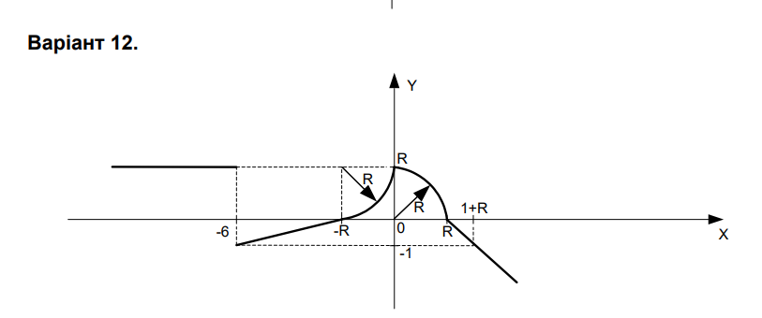

**Код програми:**

#include <iostream>

#include <cmath>

using namespace std;

int main()

{

double x; // вхідний аргумент

double R; // вхідний параметр

double y; // результат обчислення виразу

cout << "R = "; cin >> R;

cout << "x = "; cin >> x;

// розгалуження в повній формі

if (x <= -6)

y = -1;

else

if (-6 < x && x <= -R)

y = -1. / 2. * x;

else

if (-R < x && x <= R)

y = R - sqrt(R * R - x * x);

else

if (R < x && x <= R)

y = sqrt(R * R - (x - R) * (x - R));

else

y = -(x - 2 * R) / (6 - 2 * R);

cout << endl;

cout << "y = " << y << endl;

cin.get();

return 0;

}

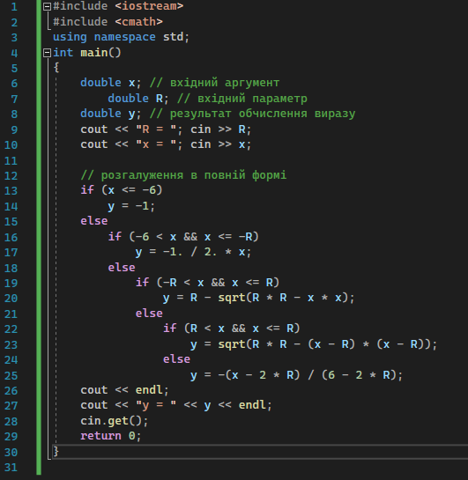

**Рис. 1**

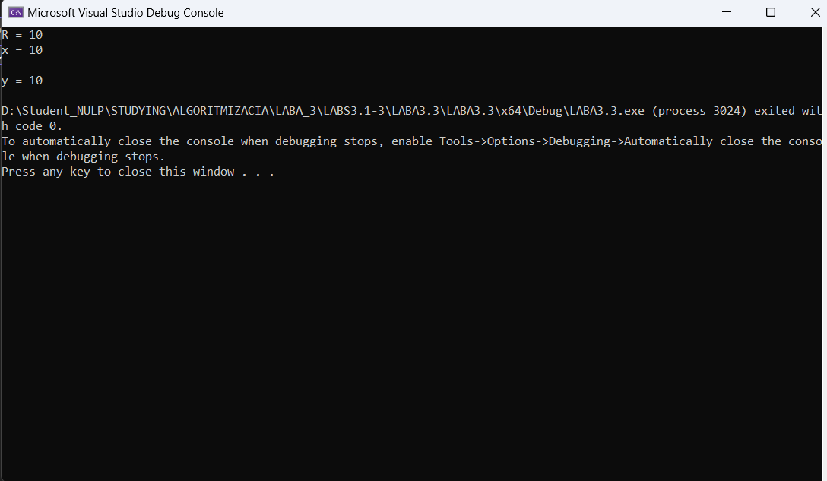

**Діаграми:**

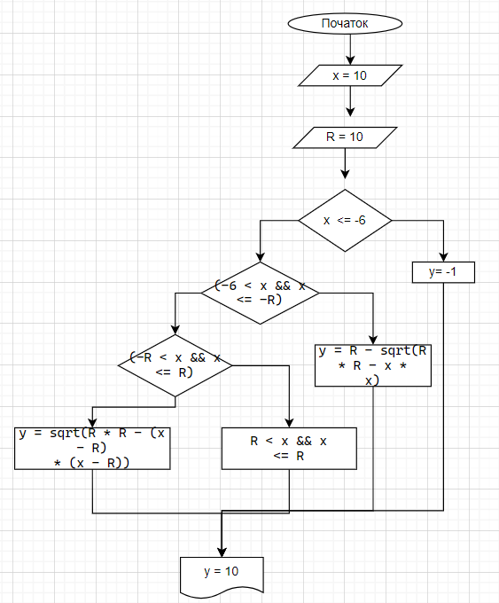

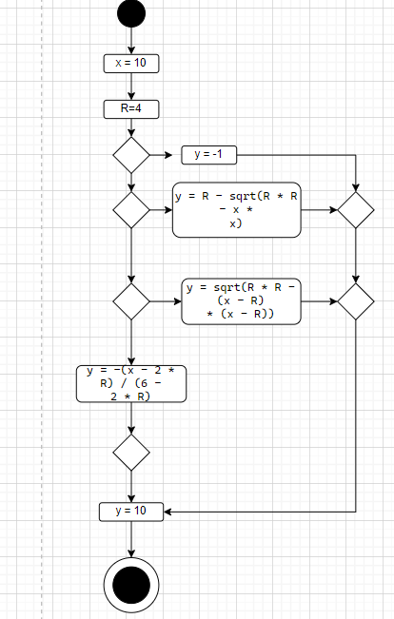

Посилання на git: https://github.com/Vlad14ok228/Laba3.3.git

**Висновок:** На цій лабораторній роботі я навчився описувати формулами функції, задані графіком.